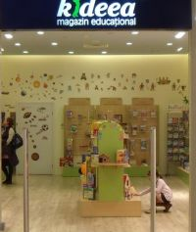

Primul magazin educational din Cluj, inaugurat la Polus
EVENIMENT | 08 Decembrie 2009 - 11:49 | Numar vizualizari: 174

Primul magazin educational din Cluj-Napoca s-a deschis in Polus Center. Conceptul inovator de la care porneste magazinul Kideea este acela ca jocul trebuie sa stimuleze creativitatea si invatarea.

Furnissa, producatorul si distribuitorul de echipament didactic, a deschis in Polus Center primul punct de retail: Kideea, magazinul educational. Aceste cuprinde materiale didactice cu un nou concept pe piata de acest gen. Magazinul Kideea porneste de la ideea ca un copil poate sa invete jucandu-se si se poate juca invatand. Selectia de instrumente educative din magazin se adreseaza atat copiilor care le pot incerca pe loc, dar si parintilor si educatorilor care pot afla informatii despre felul in care aceste instrumente, materiale si jocuri educative stimuleaza inteligenta, creativitatea si abilitatile naturale ale fiecarui copil.

Produsele de aici acopera o gama larga de arii precum dezvoltarea limbajului, matematica, logica, mediul inconjurator, omul si societatea, estetica si creativitate, muzica, jocuri de rol si constructii si dezvoltare motrica.

Luiza Mesesan

